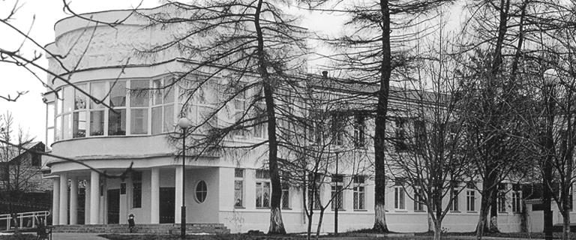

Уважаемые жители Зареченского района!
ГУЗ «Городская клиническая больница №2 г. Тулы имени Е.Г. Лазарева»
29 сентября 2018 г. 8.00 - 14.00 по адресу: Комсомольская,д.1
в рамках месячника «Остановим инфаркты инсульты вместе!» проводит день открытых дверей.
Главная задача месячника широкое информирование населения об опасности для здоровья сердечно - сосудистых заболеваний, своевременное выявление и диагностирование пациентов с высоким сердечно - сосудистым риском, ведь «Предупрежден – значит вооружен!»

Программа дня открытых дверей:
- консультации врача - терапевта, каб. №14, 1 этаж;
- консультация врача - кардиолога, каб. №25, 2 этаж;
- комплексное обследование (измерение роста, веса,
артериального давления, холестерина, сахара крови, ЭКГ ) - по направлению врача;
- распространение информационно - тематических
материалов.

Прием пациентов без предварительной записи
С собой иметь паспорт, полис, СНИЛС

С уважением,
администрация ГУЗ «ГКБ №2г. Тулы имени Е.Г.Лазарева»

